行政院及所屬各機關出國報告
（出國類別：實習）

中正機場氣象雷達汰換計畫
硬體維護訓練

出國人 | 服務機關： | 民用航空局飛航服務總台
出國人 | 職 稱： | 工程司、工程司、工務員
出國人 | 姓 名： | 鄭永銘、廖高春、劉錦郎
出國地區： | 美國阿拉巴馬
出國時間： | 91/09/07~91/09/21
報告日期： | 91/11/06

系統識別號
行政院及所屬各機關出國報告提要

出國報告名稱：中正機場氣象雷達汰換計畫硬體維護訓練
頁數 65 含附件：☑是 □否

出國計畫主辦機關/聯絡人/電話
交通部民用航空局/陳碧雲/(02)2349-6197

出國人員姓名/服務機關/單位/職稱/電話
鄭永銘/民用航空局飛航服務總台/航電技術室/工程司/(02)8770-2216
廖高春/民用航空局飛航服務總台/中正裝修區台/工程司/(03)398-2566
劉錦郎/民用航空局飛航服務總台/中正裝修區台/工務員/(03)398-2566

出國類別：□1.考查 □2.進修 □3.研究 ☑4.實習 □5.其它
出國期間：91/09/07~91/09/21 出國地區：美國阿拉巴馬

報告日期：91/11/06
分類號目：
關 鍵 詞：RVP7、RCP02、RDA、RPG、IRIS

內容摘要：
鑒於本總台於中正國際機場內現有之都卜勒氣象雷達，已提供飛航服務多年，其使用即將屆年，維護零料件補充日漸不易，為避免影響機場整體運作，爰編列預算並委託中央信託局辦理「汰換中正機場氣象雷達系統一套」採購案，俾將現有系統汰新，提昇中正國際機場飛安。本採購案於九十年十二月二十日決標，由美國Baron Services, INC公司得標，承約商應於九十年十二月三十一日採購契約經簽訂後之二十個月履約期限內履約完成。本次硬體維護訓練目的，旨在實施本系統硬體維護技術轉移，培養種子教官，再藉種子教官訓練本總台相關航電維護人員，期提昇硬體維護能力及提高系統工作妥善率，發揮設備使用之最大效能。

本文電子檔已上傳至出國報告資訊網(http://report.gsn.gov.tw)
行政院及所屬各機關出國報告審核表
出國報告名稱：中正機場氣象雷達汰換計畫硬體維護訓練
出國計畫主辦機關名稱：交通部民用航空局
出國人姓名/職稱/服務單位:鄭永銘等3人/工程司/民用航空局飛航服務總台
出國計畫主辦機關審核意見 | □1.依限繳交出國報告  □2.格式完整  □3.內容充實完備  □4.建議具參考價值  □5.送本機關參考或研辦  □6.送上級機關參考  □7.退回補正,原因：□①不符原核定出國計畫  □②以外文撰寫或僅以所蒐集外文資料為內容  - ③內容空洞簡略  - ④未依行政院所屬各機關出國報告規格辦理  □⑤未於資訊網登錄提要資料及傳送出國報告電子檔。  □8.其他處理意見：
承轉機關審核意見 | □同意主辦機關審核意見 □全部 □部分 （填寫審核意見編號）  □退回補正，原因： （填寫審核意見編號）  □其他處理意見
說明：
- 出國計畫主辦機關即層轉機關時，不需填寫『承轉機關審核意見』。
- 各機關可依需要自行增列審核項目內容，出國報告審核完畢本表請自行保存。
- 審核作業應於出國報告提出後二個月內完成。
目 次

一、目的： 5
二、過程： 6
三、參訓人員： 7
四、系統原理概述： 8-18
五、功能需求及硬體架構： 19-27
六、心得與建議： 28-29
附錄： 30

一、目的
民用航空局為提昇中正國際機場氣象服務品質，增進飛航安全，民國七十六年四月於該機場架設全國首套之都卜勒氣象雷達，俾提供該機場精確之終端進場氣象觀測服務。鑒於本雷達設備使用迄今已逾十五年，維護零料件補充日漸不易，為避免影響中正國際機場整體運作，爰由民用航空局授權所屬之飛航服務總台於九十~九十二會計年度編列「中正機場氣象雷達汰換計畫」預算，俾將現有系統予以汰新，提昇中正國際機場飛安。

前述計畫於本總台委託中央信託局辦理「汰換中正機場氣象雷達系統一套」採購案後，於九十年十二月二十日順利決標予美國Baron Services, INC公司，雙方並續於九十年十二月三十一日完成合約簽訂，履約期限為二十個月。

本次硬體維護訓練目的，旨在選派適當之航電維護人員，赴得標承約商美國Baron Services, INC公司原廠接受本系統完整之硬體維護技術訓練，培養種子教官，再藉由種子教官訓練本總台其他相關航電維護人員，期提昇本系統硬體設備維護能力及提高系統整體工作妥善率，發揮設備使用之最大效能。

二、過程
「汰換中正機場氣象雷達系統一套」採購案(以下簡稱本購案)，於九十年十二月二十日由美國Baron Services, INC公司設計製造之VHDD-350C產品得標。

本購案規劃初期即已考量爾後維護及使用問題，合約中要求承約商必需提供原廠軟、硬體及設備操作工廠訓練，訓練時程六至十天不等，使軟、硬體維護人員能具備完整之設備維護能力，確保其可正常工作、提供氣象觀測服務；另氣象人員於受畢設備操作工廠訓練課程後，則可具備熟練之系統操作、使用技巧，俾使系統發揮其最大之工作效能。

此次民用航空局飛航服務總台共選派三名人員前往位於美國阿拉巴馬的Baron Services, INC公司，接受為期十一天(91.09.07~91.09.21，含行程共15天)的硬體維護訓練課程，訓練行程如后：
1.九十一年九月七日搭乘中華航空CI004班機，由台北直飛美國舊金山，再轉乘美國航空AA1608班機至芝加哥，並於芝加哥續轉乘美國航空AA4301班機，於九月八日抵達阿拉巴馬Huntsville機場。
2.九十一年九月九日至九十一年九月十八日：進行為期十天之硬體維護訓練課程。
3.九十一年九月十九日於阿拉巴馬Huntsville機場搭乘美國航空AA1357班機至達拉斯，再轉乘美國航空AA1731班機至舊金山，由美國舊金山續搭乘中華航空CI003班機，於九十一年九月二十一日飛抵台北。

三、參訓人員
鄭永銘 民用航空局飛航服務總台航電技術室 工程司
廖高春 民用航空局飛航服務總台中正裝修區台 工程司
劉錦郎 民用航空局飛航服務總台中正裝修區台 工務員

四、系統原理概述

四、一 雷達基本原理
(一)雷達波束（radar beam）實際上是一串極短的電磁脈衝，經由碟形天線沿著一路徑，指向性的發送。當脈衝撞擊到目標物時會反射部份能量由天線接收。在脈衝與脈衝的間隔時間，反射的訊號會被偵測、放大及處理，並顯示在各類螢幕上。根據天線的方位可得知目標的方位角，而發射脈衝和測得脈衝的時間差可得知目標的距離。

(二)大氣衰減（Atmospheric Attenuation）
當電磁波由雷達發射後經大氣傳送，有些能量將會損失掉。這是因為和大氣的一些現象產生交互作用導致的結果，例如：霧、雨、雲、煙、塵埃等等，這能量損失的現象稱之為衰減。
(1)由於吸收（Absorption）導致的衰減
如圖1，當電磁能碰撞到一粒子（particle）並和其分子（molecules）交互影響，而擾亂了束縛電子（bound electrons）的運動。電子吸收一些電磁能導致分子內的原子處於激發狀態下。這就是微波爐能加熱食物的原理。
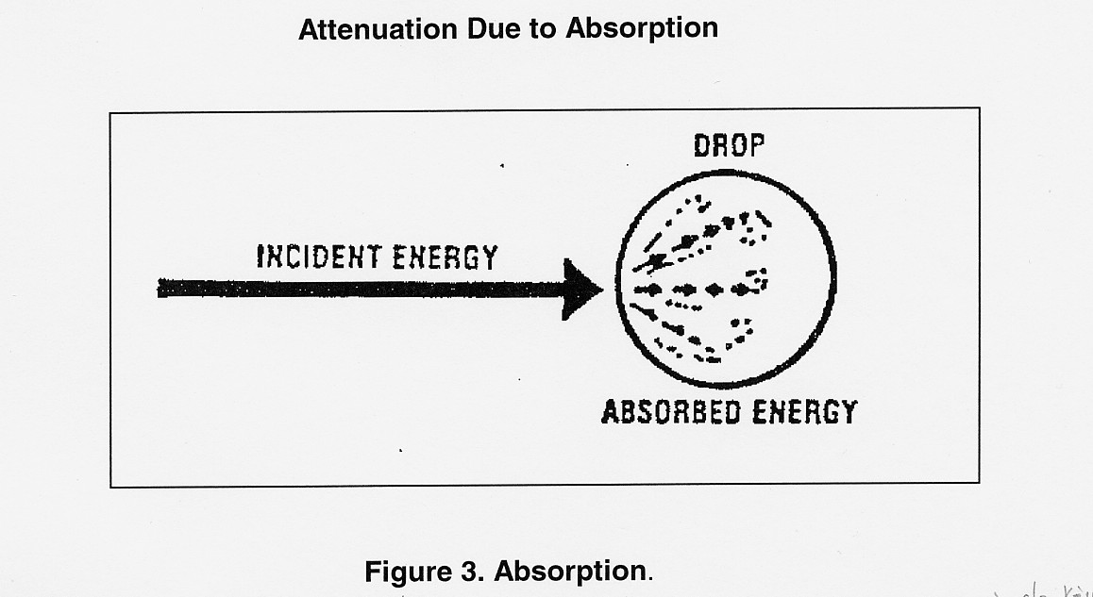
圖1、Absorption

分子吸收的能量可能事後再被粒子釋放出來，然而能量的波長已經改變（例如：熱），雖然再回到發射它的雷達也無法被接收辨認。
通常雷達選用等於或大於1公分波長時可避免氣體的吸收，等於或大於5公分波長時可避免雲的吸收，等於或大於10公分波長時可避免水滴的吸收。在選擇氣象雷達波長以得到最小大氣吸收的同時也需顧慮到保持足夠偵測氣候現象的靈敏度。
(2)由於散射（Scattering）導致的衰減
如上述，分子和原子的束縛電子吸收了從雷達發射出的電磁輻射能。分子的活動有如強力的振盪偶極子，而使激發的原子或分子發射一些與天線所發射之相同波長的電磁能，這過程稱之為散射。
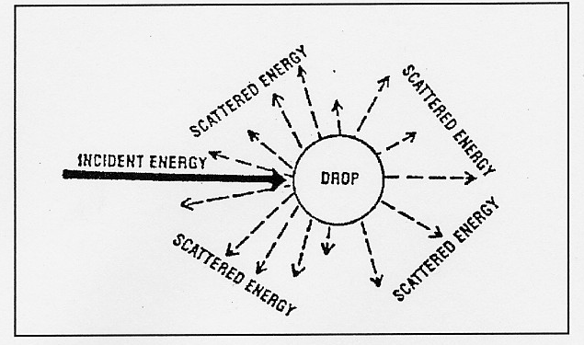
圖2、Backscatter vs. Lost Scattering

如圖2，當一大氣粒子散射電磁能時，其將能量改變成各種不同方向，其中少部份直接回到天線的能量。這能量回射稱為返散射（backscattering），也是雷達所要偵測的能量。
當考慮到由於散射導致的衰減時，波長與目標直徑的關係是非常重要的。當目標直徑小於發射能量波長的0.02倍時，其將能量散射到所有方向，稱之為瑞雷散射（Rayleigh scattering），而該粒子稱之為等向性的，因其散射在所有方向能量都是一樣的。
當目標直徑增大時，瑞雷散射增量的速度遠比粒子的大小增大的快，因此我們可從較大的粒子得到更大的返散射量。然而，返散射量並不能無止境的增大。當粒子的大小等於波長的0.02倍時，將產生另一種散射的方式稱之為米氏散射（Mie scattering）。此散射方式將大部份能量都往前方散發掉，因此雷達將很難偵測到。這類問題常在短波雷達發生。

四、二 脈衝電磁能（Pulse Electromagnetic Energy）的特性
(一)脈衝長度（Pulse Length）
脈衝長度可視為當脈衝在空中行進時，從脈衝前緣到後緣所測得的距離。亦或是，發射機（transmitter）發送一個脈衝所用的時間。脈衝於空間傳播時其輻射能的速度等於光速-大約每秒186,000英哩或每微秒300公尺。
脈衝長度可影響從一目標反彈回來的能量，脈衝長度越長將可得到越強的回波，然而如此將導致解析度變差。
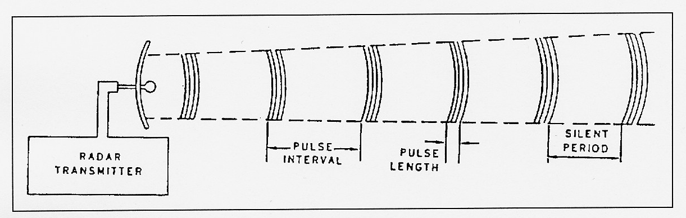
圖3、Radar Pulse Characteristics

(二)脈衝重複頻率（Pulse Repetition Frequency，PRF）
PRF定義為脈衝發射的速率-發射機每秒所發送脈衝的數量（Pulses Per Second，PPS）。
(三)聽喚時間（Listening Time）-兩脈衝之間的時間
等待返回訊號的期間稱為聽喚時間，其決定雷達的最大距離。聽喚時間必須長到足以一發射脈衝達到目標並返回。故一雷達可偵測的距離等於訊號於聽喚時間能傳播最大距離的一半。
(四)最大不模糊的距離（Maximum Unambiguous Range）
電磁能於兩脈衝之間來回傳播最大的距離定義雷達系統的最大距離。距離極限（range limit）受限於發送脈衝的數量-PRF，稱為不模糊的距離（Unambiguous Range）。
最大不模糊的距離公式如下：
Ru = [ c（1 / PRF）] / 2 or [ c（PRT）] / 2
Ru = 最大不模糊的距離
c = 光速（3 * 10⁸ m/sec）
PRF = 脈衝重複頻率（Pulse Repetition Frequency）
PRT = 脈衝重複時間（Pulse Repetition Time）= 1 / PRF
(五)距離摺疊（Range Folding）或二次回波（Second—Trip Echoes）
脈衝雷達系統測量距離是經由持續追蹤脈衝傳播時間。然而，雷達無法辨別前後脈衝之間的差異，所有的回波對接收機（receiver）看起來都一樣。當一個脈衝發射之後，若接收機收到上一個脈衝所返回的能量時，雷達會認為此返回能量是來自最新的脈衝。此目標顯示的方位角是正確的，但距離是錯誤的。這種現象稱為距離摺疊，過去稱為二次回波，圖4為發生距離摺疊現象的示意圖。
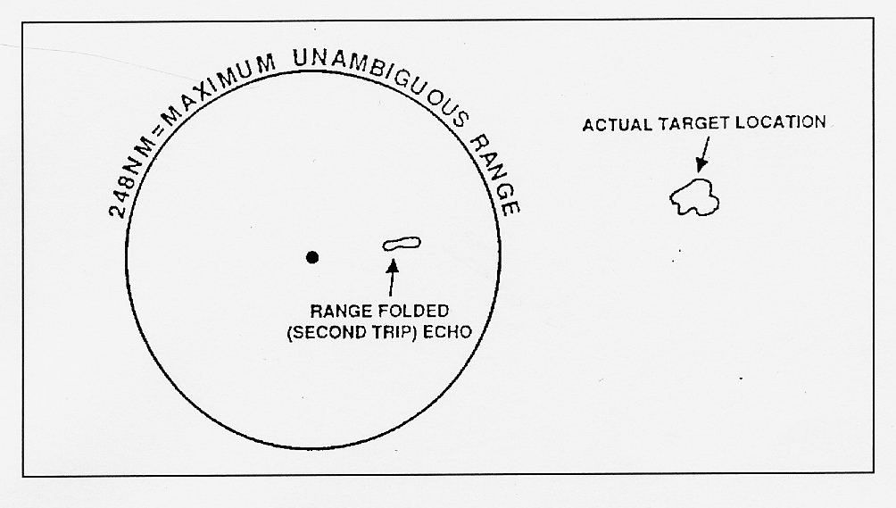
圖4、Range Folding

顯示距離 = 124 海里
不模糊的距離 = + 248海里
實際目標距離 = 372海里
如果你注意到它們的特徵的話，其實距離摺疊的回波仍可被辨認。它們通常延著徑脈呈細長狀、外觀不清晰、且大部分都非常靠近雷達站。它們隨著天線仰角改變而消失，或因PRF的改變導致顯示距離也跟著改變。

四、三 雷達波束對雷達性能的影響
(一)雷達波束的特性
(1)部份波束填滿（Partial Beam Filling）
當目標只能佔滿一小部份的雷達波束時，稱之為部份波束填滿。由於從雷達傳送出的筆型雷達波束，其寬度會隨著距離越來越寬。使得遠距離的目標通常只能佔滿非常小部份的波束。導致返回的能量相對變小，顯示的回波將比真實的回波微弱。因此在任何時候，當目標只能佔滿一小部份的波束時，目標可能會變樣或無法顯示。
在低空降雨區此效應影響更明顯。由於降雨回波的垂直範圍相對變小，導致只有小部份的波束能碰撞到遠距離的目標，因此雖然該區正下著雨，卻無降雨回波顯示。
(2)在波束下方效應（Below Beam Effect）
在波束下方效應是表示在雷達波束下方的降雨區因為蒸發或成長變化所造成的影響。在較遠距離會有較大的取樣容積（sampling volume）和高度逐漸增高的波束，致使雷達預測遠距離降雨率的準確度就變得較不可靠。
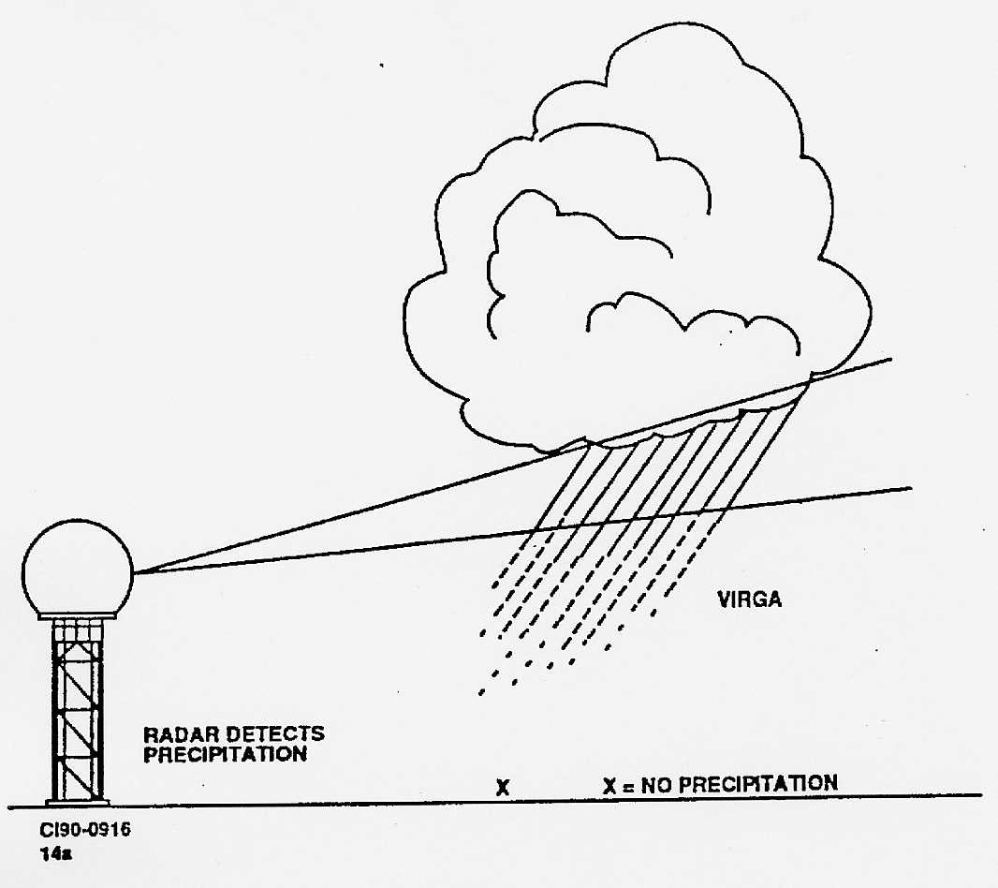
圖5、Virga

如圖5，狀雲（Virga），雨在空中全部蒸發，這是在波束下方效應的一個極端的例子。在這種狀況，雷達波束無法延及遠距離的地面以致於有降雨的顯示，唯有從現場地面的觀察才能得知該降雨並未延及地面。
如圖6，又大又低空的雷雨會發生相反的效應。在這種情況，極大的反射區處於雷達波束下方。因此，將只有些許或根本沒有降雨量顯示。但事實上，由地面觀測卻是下著暴雨。
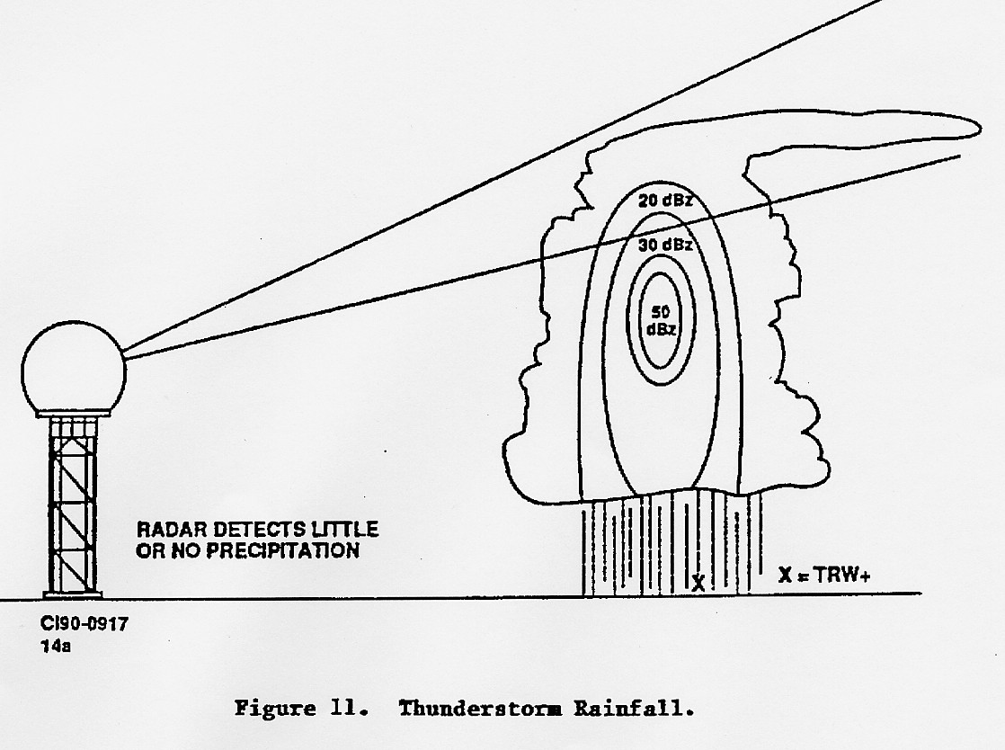
圖6、Thunderstorm Rainfall

(二)解析度（Resolution）和失真（Distortion）
解析度可解釋為雷達能識別兩個相近目標的能力，可分為角度解析和距離解析兩種。失真雖然不同於解析度，但卻受到相同因素影響。如同解析度，失真也分為兩種-角度失真和距離失真。
(1)角度解析（Angle Resolution）
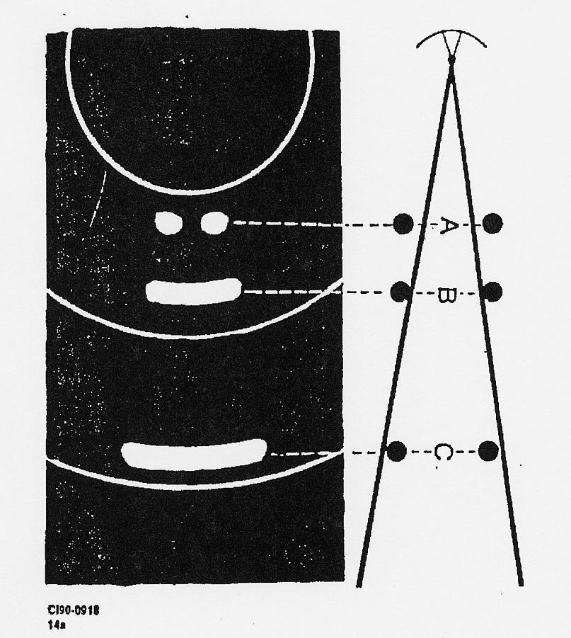
圖7、Azimuth Resolution

如圖7，兩個目標在同距離，而且左右相鄰的間距小於波束直徑，因而被當成一個目標顯示。假如目標間距大於波束直徑，則雷達可將它們解析為個別的兩個目標。角度解析度會隨著目標與雷達之間的距離改變，因為越接近雷達則波束直徑越小，而角度解析度也將隨之改善。
(2)方位失真（Azimuth Distortion）
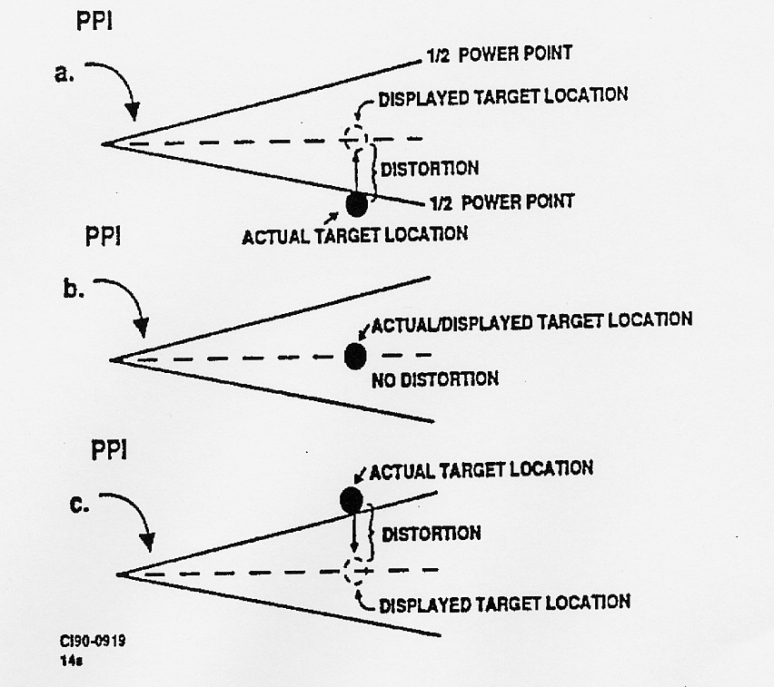
圖8、Azimuth Distortion

如圖8，只要目標進到雷達波束的半功率點（1/2 power points）雷達即偵測到回波能量，並且認定該目標就在波束的中心線上。如此即產生了1/2 波束寬度的誤差。雷達波束繼續掃過該目標直到通過另一邊的半功率點為止，並產生了另一個1/2 波束寬度的誤差，也因此顯示的回波將被延展成一個波束的寬度。
(2)距離解析（Range Resolution）
距離解析度就是雷達可辨別在相同方位而前後距離不同的兩個目標的能力。
如圖9，可解釋距離解析度是由1/2脈衝長度決定，圖中顯示兩個同方位而前後距離間隔等於1/2脈衝長度的目標。目標B回波的前緣剛好接到目標A的後緣，結果兩個目標在顯示幕看起來就成一個大目標，因此可得知，雷達無法辨識同方位且前後距離間隔小於1/2脈衝長度的兩個目標。
不像方位解析度（azimuth resolution），距離解析度在任何距離範圍都是相同的，因為脈衝長度不會隨著距離改變。
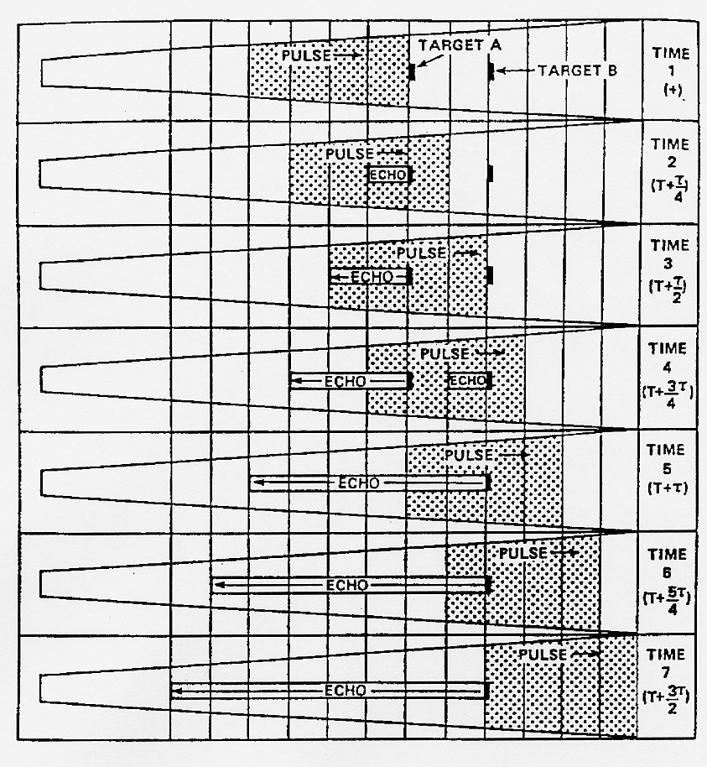
圖9、Range Resolution

四、四 都卜勒雷達原理
(一)都卜勒位移（The Doppler Shift）
在日常生活中我們就可體驗到都卜勒位移的影響，例如，我們聽到火車汽笛聲的音階會隨著火車駛近或駛離我們而改變，這就是都卜勒位移導致的結果，稱之為都卜勒效應。由於觀察者或目標物的相對移動可測得聲音或光波的頻率改變，都卜勒雷達就是應用此現象來辨別目標是固定或移動。
以下以一個固定目標（stationary target）和兩個移動目標（moving target）的回波說明。
- 固定目標－如圖10a，當雷達發射一特定頻率的脈衝能量撞擊到目標，該目標反射回相同頻率的能量，假如目標和天線永遠保持相同距離，則表示波從目標到天線行進所需時間也是固定不變。換言之，每個波峰是以一固定的頻率抵達天線。
- 移動目標－首先我們看一往雷達方向移動的目標，如圖10b，當目標持續移動時，每個反射波峰變得比較靠近且抵達天線所需時間也比較少。我們用參考點比較圖10a和圖10b的波峰，圖10a目標是固定的，其返回能量的頻率與發射的相同，圖b是雷達撞擊到一往雷達方向移動的目標後反射的能量，其波長已經變小且波峰撞擊天線的頻率也增加。反之，如圖10c，則相反。
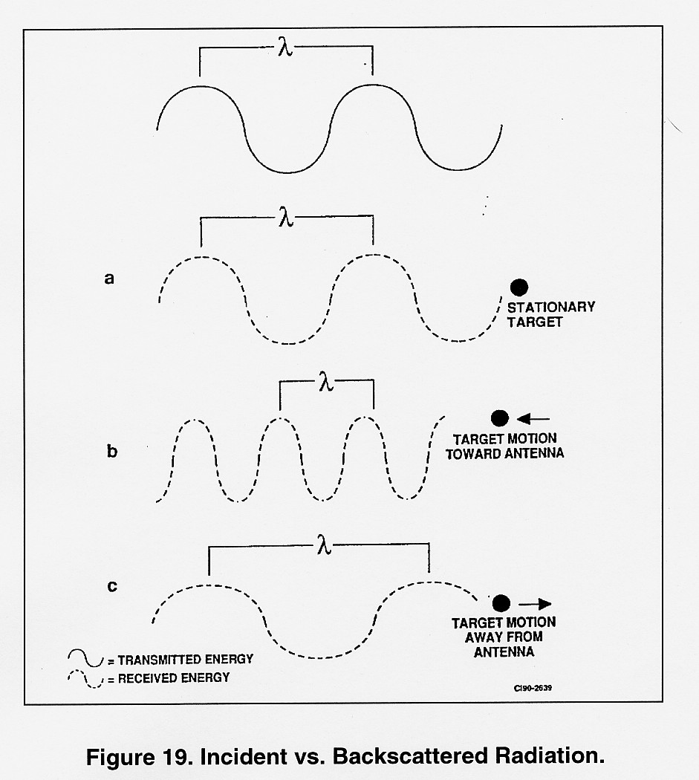
圖10、Incident vs. Backscattered Radiation

(二)速度測定（Velocity Determination）
經由處理一連串的電波或頻率偏移的資訊，雷達會告訴我們該目標是移動或是固定。雖然雷達可以很簡單的經由已知的天線方位和脈衝來回所花時間測得目標位置，可是無法直接測得該目標的速度。所以雷達用比較兩個依序樣本的頻率偏移來決定速度，這頻率通常稱之為都卜勒頻率（Doppler frequency），以下為都卜勒等式：
fd ＝（2Vr）/ wavelength fd＝都卜勒頻率
Vr＝徑向速度
我們可得知正確的雷達波長（wavelength），一旦知道都卜勒頻率即可計算出徑向速度。
如圖11，逕向速度並非目標（例如：風）真正的速度，而是目標與雷達之間的相對速度。由以下等式可得知其關係。
Va ＝ Vr / cos θ
Va ＝ 真正風的速度（actual wind velocity）
Vr ＝ 逕向速度（radial velocity）
θ ＝ 風向與天線徑向的角度
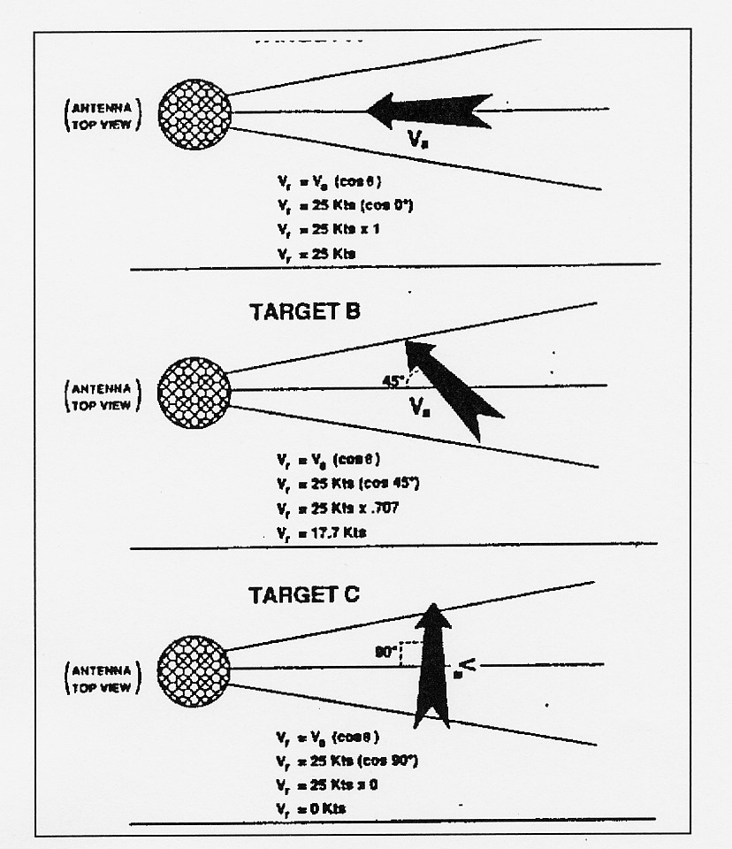
圖11、Radial Component

(三)最大不模糊的速度
根據奈奎斯特定理（Nyquist theorem），取樣頻率必須是該頻率的二倍或其波長的二分之一，因此能測得之都卜勒頻率將受限於PRF/2之內，故
Vmax＝（PRF*Wavelength）/ 4
Vmax＝最大不模糊的速度（Max unambiguous velocity）
PRF＝脈衝重複頻率（Pulse Repetition Frequency）
(四)都卜勒的困境（The Doppler Dilemma）
較高的PRF可測量較高的速度，而較低的PRF可測量較遠的距離。因此，都卜勒的困境就是在速度和距離之間找到一個平衡點，如圖12。
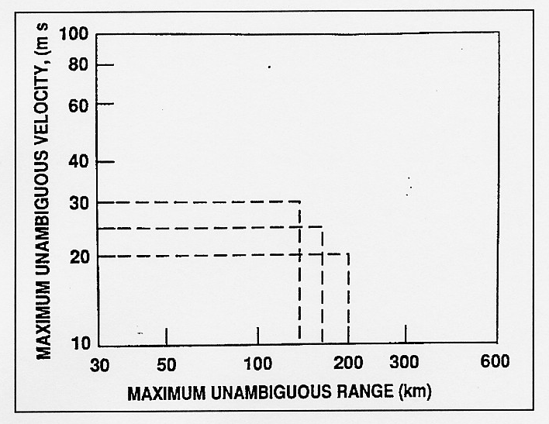
圖12、Unambiguous Range－Velocity Relationship

都卜勒的困境也可用下列方程式來說明：
（Max velocity）*（Max range）=（Wavelength * c）/ 8
c = 光速
由方程式得知最大不模糊的速度和最大不模糊的距離是呈反比關係，等號右邊對雷達而言是常數，因為光速和雷達波長是不可變的。
假如最大不模糊的速度增大則最大不模糊的距離必定減小，反之亦然。自然界的定律造成都卜勒困境的問題，為了解決這問題，都卜勒雷達系統使多種方法來運作在這些限制下。例如，其中一種方法就是使用可變的PRF，當要收集反射率資訊時就使用低PRF，當要收集速度資訊時就使用高PRF，兩種資訊再一起比較和處理後再估計真實的速度和距離。
總之無論如何，都卜勒困境的問題是不可避免的，而最大的速度和最大的距離偵測之間的妥協也幾乎永遠是雷達能力受限的因素之一。

五、功能需求及硬體架構
本新購都卜勒氣象雷達系統係由VHDD-350C都卜勒氣象雷達與其關聯的硬體、通信、資料處理軟/硬體、顯示/資料輸入裝備、文件、設施及支援裝備等組合而成。本系統能偵測、處理、分配及顯示氣象資訊，足以提供距氣象雷達台半徑240公里範圍內國際航空導航的氣象服務。本系統之功能需求及硬體架構（參考圖13）參見如下各節所示，相信對於爾後負責其硬體設備維護之航電人員，應可提供寶貴之資訊。

五、一 雷達資料擷取子系統（Radar Data Acquisition Subsystem）
(一)天線裝配：
14呎拋物面反射器及線性水平極化饋管。
(二)支座裝配：
雙軸垂直與水平定位器（Elevation Over Azimuth Positioner）、驅動馬達、伺服放大器（Servo Amp）與滑環（Slip ring）。
(三)天線罩裝配：
9.45米直徑、頂上裝避雷針及障礙燈、內部和外部有梯子，及一些附屬元件。
(四)微波裝配：
垂直及水平旋轉結合器（Rotary Joint）、諧波濾波器、雙殘斷調諧器（Double Stub Tuner）、導波管方向耦合器（Directional Coupler ）、四埠順通器（4-Port Circular）、T/R保護器、導波管開關與假負載。
(五)發射機機箱：
發射機組件是由兩套脈波式雷達發射機組合而成的，此設計是為符合本總台所需求的系統可用性。每個磁控管發射機在5.6~5.65GHZ頻率範圍內是可調諧的，並產生350KW峰值脈波功率，每台發射機含有下列主要元件：
- 控制與顯示面板（Control & Display Panel）。
- 電源分配電路（Power Distribution Circuit）。
- 功率因數修正器（Power Factor Corrector）。
- 調變器電源供給器（Modulator Power Supply）。
- IGBT調變器開關（IGBT Modulator Switch）。
- 高壓變壓器（High Voltage Transformer）。
- 微處理機（Microprocessor）。
- 數位界面電路（Digital Interface Circuit）。
- 磁控管與跳火偵測器（Magnetron & Arc Detector）。
(六)儀器機箱：
儀器組件是由雷達前置接收機、RVP7信號處理器、RCP02雷達控制處理器、天線伺服放大器及內建測試裝備組合而成的，本機箱各模組或單元簡述如下：
- 雷達前置接收機-接收雷達回波信號，包括射頻前置放大器、混波器、濾波器和中頻數化器。
- RVP7信號處理器-RVP7信號處理器接收主電腦工作站之命令，並且接轉系統工作需求至RCP02。RCP02控制雷達操作、監視雷達內建測試和故障情況、輸出天線方位和仰角角度，RVP7輸入和輸出資料如下所列：
輸入信號-經由光纖傳遞的數位化中頻信號；方位和仰角位置資料；來自主電腦的命令。
輸出信號-雷達觸發和脈波寬度命令；校正dBz、V與W的raw data；用示波器觀察I、Q與LOG視頻信號；送到前置接收機調整STALO頻率的AFC調諧誤差信號。
- RCP02雷達控制處理器-RCP02為提供雷達與應用軟體之間的便利界面，所有雷達輸入和輸出及低階天線控制皆由RCP02處理，RCP02可經由RS232界面與主電腦通信，主電腦的應用軟體監視雷達狀態資料，並傳送高階命令控制雷達，RCP02提供天線方位和垂直位置與速度伺服，發射機、接收機與天線伺服系統狀態監視，控制輸出（發射機與接收機電源啟開及關閉、輻射啟開及關閉與伺服啟開及關閉），標準RS232界面實際上可連接至任何相容於SIGMET’s RVP7信號處理器與IRIS/開放軟體系統的工作站或個人電腦，RCP02輸入和輸出資料如下所列:
天線伺服輸入信號-天線支座方位和仰角位置資料；天線驅動馬達方位和垂直轉速信號；仰角上限及下限開關位置。
天線伺服輸出信號-至伺服放大器的方位和垂直驅動誤差信號；至RVP7方位和仰角16位元位置資料。
控制信號輸出-伺服啟開；發射機與接收機電源啟開；輻射啟開；脈波寬度控制；發射機A或B機；7個備用命令。
系統狀態輸入-伺服啟開；發射機與接收機電源啟開；輻射啟開；輻射備用備妥；導波管氣壓；磁控管電流；發射機空氣流動；內鎖；天線本地模式；脈波寬度；4條備用線。
RCP02命令答覆-經由RS232界面與維護工作站連線；經由RS232界面與主電腦連線；方位和垂直伺服放大器；由RCP02輸入方位和垂直驅動誤差信號；輸出方位和垂直驅動信號至天線支座。
內建測試裝備-RF合成器測試信號產生器，由RCP02控制；RF峰值功率錶；RF頻率計數器。
(七)桌上型裝備：
- 維護工作站電腦-RS232界面連接至RCP02，正常操作時可設定預設雷達參數，並且可執行特殊的維護測試。SCSI-2界面連接至RVP7信號處理器，用以接收未處理氣象資料，並且轉接至以太網路，維護工作站電腦將RDA連接至中正航空氣象台是經由集訊器和光纖界面達成的。
- RDA工作站。
- 印表機。
- 集訊器。
- 桌子與椅子。
圖13、RDA Functional Block Diagram

五、二 雷達產品產生器裝備與軟體（Radar Product Generator Equipment And Software）
雷達產品產生器裝備是由位於各個地點如氣象雷達台、中正塔台、台北氣象中心等的電腦硬體和軟體組合而成的。電腦工作站的軟體使用樹狀控制圖示以決定何者工作站具有控制氣象雷達的權利，所有的工作站皆安裝IRIS產品產生器。
(一)工作站裝備與軟體：
工作站處理器提供氣象產品給主要使用者是以接收RDA的資訊為依據，工作站處理器包括氣象產品、顯示與輸入裝備、本地儲存體、本地動畫與產品分配。一般工作站分四類-維護、督導、控制者和使用者，九個工作站分配如下：
- 中正航空氣象台-兩台督導工作站，安裝IRIS/DISPLAY軟體；壹台使用者工作站，安裝IRIS/DISPLAY軟體。
- 中正雷達台維護室-壹台RPG維護工作站，安裝IRIS/RADAR/RCPEM軟體。
- 中正近場台-壹台使用者工作站，安裝IRIS/DISPLAY軟體。
- 中正氣象觀測室-壹台使用者工作站，安裝IRIS/DISPLAY軟體。
- 台北航空氣象中心-壹台使用者工作站，安裝IRIS/DISPLAY軟體；壹台控制者工作站，安裝IRIS/ANALYSIS軟體。
- 中正氣象雷達台-壹台RDA維護工作站，安裝IRIS/RADAR/RCPEM軟體。
(二)通信裝備：
都卜勒氣象雷達通信裝備是由集訊器、數據機、伺服器、軟體和光纖傳輸系統所組成。其通信架構和工作站配置如圖14所示。
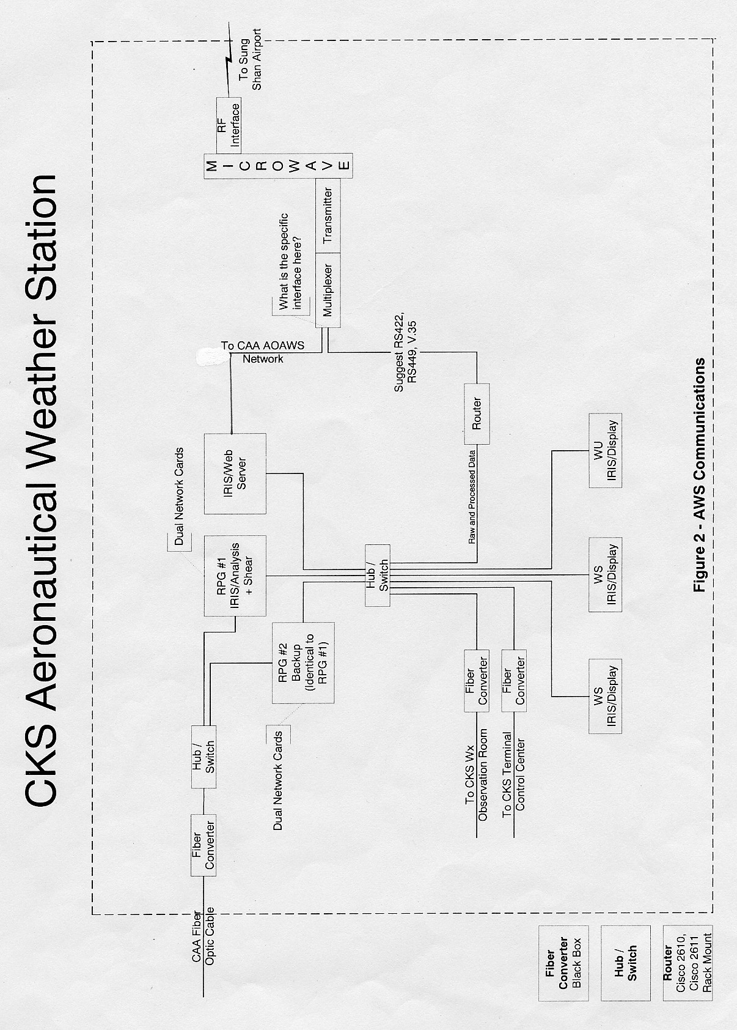

圖14、AWS Communications

五、三 系統可靠性（SYSTEM RELIABILITY）
都卜勒氣象雷達系統規定的故障平均時間（MTBF）如圖15所列。
都卜勒氣象雷達可靠性規格
（地面固定環境-受控制溫度）
項 目 | 每百萬小時故障次（fpm） | 故障平均時間（MTBF）
RDA單頻道 | 1333.333 | 750
天線裝配 | 100 | 10,000
雷達產品產生器 | 20 | 50,000
工作站 | 40 | 25,000
DWR系統規定總計 | 1493.333 | 619.83
圖15、都卜勒氣象雷達可靠性規格

可靠性的計算乃是利用都卜勒氣象雷達系統製造廠對指定項目的裝備所建立的場故障率資料。都卜勒氣象雷達系統可靠性配置圖如圖16所示，其結果為554.85fpm或1802.28小時MTBF，對比於圖15中之619.83小時MTBF規定。
Components/module | Fpm/h | MTBF
Transmitter Single channel | 408.25 | 2449.47
Transmitter | 160
Transfer Switch | 10
Dummy Load | 10
Duplexer | 10
Directional Coupler（4） | 12
DS Tuner | 10
Harmonic Filter | 5
Waveguide | 10
Receiver Protector | 10
LNA | 20
Mixers（2） | 40
STALO | 1.25
RVP7 Digitizer/Processor | 20
WG Pressurizer | 20
RCP02 Processor | 20
Cable Connection | 50
Antenna Assembly | 86.6 | 11547.34
Pedestal | 66.6
Dish＆Feed | 5
Cable Connection | 15
RPG | 20 | 50000
Computer systems | 20
Workstation | 40 | 25000
Computer systems | 20
Printer | 20
Total RDA Single channel | 554.85 | 1802.28
圖16、中正都卜勒氣象雷達MTBF配置圖

五、四 系統維護性（SYSTEM MAINTAINABLITY）
承約商Baron公司相信0.5小時平均維修時間（MTTR）的維護需求是不現實的，應增加至1.5小時平均維修時間，因天線支座分攤86.6fpm故障率，根據製造廠紀錄，天線支座的平均維修時間為4小時。都卜勒氣象雷達的平均維修時間估計為1.5小時是以組織水準維護（Organizational Level Maintenance）為依據，其需要技術人員檢修、拆除故障零件、從庫存取得備用零件、更換零件並調整系統。1.5小時平均維修時間乃是假設備用零件隨時可從庫存取得，不過運作可用率（Operational Availability）的需求即使平均維修時間增加仍可符合規定。

五、五 系統可用率（SYSTEM AVAILABILITY）
都卜勒氣象雷達系統運作可用率定義如下：
（Ao）＝
最大可用工作時數（Oh）
最大可用工作時數（Oh）＋總維護時間（Tmt）
都卜勒氣象雷達系統壽命為15年，如以一天24小時、一星期7天、一年52星期工作時數計算，則本系統的總工作時數為：
Oh＝24h×7d×52w×15yrs或147,420小時
使用CKS DWR MTBF配置圖中每百萬小時554.85故障率，則每小時故障率（fph）為：
Fph＝
＝.00055485
554.85fpm
1000,000h
都卜勒氣象雷達系統在15年生命期所遭遇到的總故障次數Tf為：
Tf＝147,420h×.00055485或81.47
總維護時間（Tmt）包括預防維護和檢修維護，此處預防維護時間是每月0.5小時，總預防維護時間是6小時×15年或90小時。
利用承約商Baron公司1.5小時平均維修時間，以及從氣象雷達台庫存取得備用零件合理的0.5小時，則每次維修時間為2小時。Tmt計算如下：
Tmt＝（81.47failure×2小時）＋90小時或253.5小時
因此都卜勒氣象雷達系統單頻道架構運作可用率為：
147,420小時
（Ao）＝
＝.99828或99.828﹪
147,420小時＋253小時
中正都卜勒氣象雷達最終架構包括一部熱機備用雷達發射機能力（A＋B），以及在中正航空氣象台一部熱機備用雷達產品產生器，此配置使系統可用率增加至99.9﹪以上。

五、六 系統偵測能力
系統偵測能力無法直接測量，不過我們可以證明本系統符合且實際超過在100公里處可偵測0dBz的需求。此可利用在規定距離指定反射率因數(Reflectivity Factor)之接收功率的氣象雷達方程式完成。例如欲獲得規定偵測能力的一組系統參數為：
- 發射功率：350KW
- 波長：5CM
- 導波管耗損：1.5dB 單程約30米
- 旋轉結合器耗損：.1dB 單程
- 順通器耗損：.5dB 單程
- 波束寬度：1.0度
- 天線增益：43dB
- 天線罩耗損：.5dB 單程
- 在耦合器處最小可辨別信號（MDS）：＜-113dBm
本系統中我們的參考點在測試信號耦合器處，亦即接收機的輸入端。我們將需考慮訊號耦合器天線側發射和接收路徑的增益和耗損。插入的除濕機不考慮在內，不過由其介入其間的大氣氣體將納入考慮。氣象雷達方程式為：
Pr＝\s\up 6( 3) Pt\s\up 6( 2) \s\up 6( 2)c τ |Kw\s\up 6( 2)Z/1024（ln2）\s\up 6( 2)\s\up 6( 2)l\s\up 6( 2)l\s\up 6( )l\s\up 6( ) （1）
式中Pr是接收功率，Pt是發射功率，g是天線增益，θ是天線波束寬度，c是傳播速度，τ是發射脈波寬度，|Kw\s\up 6( 2)＝|（\s\up 6( 2)-1）/（\s\up 6( 2)+2）\s\up 6( 2)，此處m是折射複數指數，|Kw|是有關折射複數指數的參數的大小，|Kw\s\up 6( 2)值視材料、溫度和雷達的波長而定，Z是反射率因數，λ是波長，r是距離，l\s\up 6( )是大氣氣體耗損，l\s\up 6( )是傳送耗損，l\s\up 6( )是接收耗損。（1）式中所有單位採mks制。
合併常數並轉換成普通的氣象單位，則（1）式變成
Pr＝（3.99×1Combin）Pt\s\up 6( 2) \s\up 6( 2) τ |Kw\s\up 6( 2)Z/ \s\up 6( 2)\s\up 6( 2)l\s\up 6( 2)l\s\up 6( )l\s\up 6( ) （2）
（2）式中的單位為Pt（KW），Pr（mW），τ（μs），θ（deg），Z（mm⁶/m），r（km），與λ（cm）。
代入|Kw\s\up 6( 2)為0.93（就水而言），Z為1（0dBz），l\s\up 6( )為1.44（1.6dB），r為100，則（2）式變成：
Pr＝（1.79×1Combin）Pt\s\up 6( 2) \s\up 6( 2) τ/ \s\up 6( 2)l\s\up 6( )l\s\up 6( ) （3）
現在代入系統雷達參數：Pt＝350，g＝19,953（43dB），θ＝1.0，τ＝2，λ＝5，l\s\up 6( )＝l\s\up 6( )＝2.09（3.2dB）。全部使用保守耗損，天線罩（1dB），方位和垂直旋轉結合器（各0.1dB），順通器（.5dB），導波管約30米。
Pr＝（1.79×1Combin）（350）（19953\s\up 6( 2)（2）/（5\s\up 6( 2)（2.09）（2.09）
＝4.56×1Combin mW＝-113.42dBm （4）
在（4）式中，我們看見100km處0dBz造成接收機輸入端小於-113dBm信號，此在接收機偵測能力範圍之內。

六、心得與建議
- 就硬體技術而言，本系統係建構在已商品化之組件（Module）上，系統中幾無特殊設計之裝置，極易進行維護。惟囿於邇來硬體微處理機（Microprocessor）之資料處理容量、速度大幅進展，及數位訊號處理（DSP）技術之日趨成熟，致為數眾多之舊有系統硬體單元於本新購系統中已幾被軟體所取代，系統中降為中頻後之訊號更全數轉為數位（Digital）方式數理，全系統無論於操作、維修、監控、調校等均離不開軟體，然限於總台之航電人員以往之訓練皆以硬體為主，致軟體之知識較為缺乏，為因應本總台爾後各項新購設備可預期之本潮流發展，如何適時調整航電人員之整體培育、訓練計畫，使之具備足夠之軟體能力，迎頭趕上，實屬當務之急。

- 如前述，本新購系統係由已商品化之各項組件（Module）所構成，系統故障或不正常工作時，除以備份件更換外，幾無法自行檢修。爰如何於投資成本與維護效能進退間（Dilemma）取得平衡，購置適量之備份件，實為一重要之研究課題。本總台於累積「三貂角、鵝鑾鼻航路雷達系統採購案」、「松山、花蓮、台東終端雷達系統採購案」之系統採購、架設、維護相關經驗後，特於本案投標文件規定各投標商需於其投標書中詳列所投送競標系統之二、五、十年備份件清單，再由本總台於得標承約商之該清單中挑選必要備份料件進行採購，此法除可以最少投資價金購置最適當、關鍵性之料件外，更可藉以建立長期性之備份件採購計畫，建議可為其它相近性質之採購案參考。

- 依據行政院主計處九十一年六月六日院授主忠字第０九一００四０八八號函規定，略以：「出國期間逾十五日並在二個月以內者，自第一日起，每日按日支數額表五折支給。此所稱第一日起，係指自出國第一日起，而非指自出國第十六日起」，茲以本次國外訓練為例，其訓練所在地係位於美國阿拉巴馬，依規定每日之生活費僅能日支美金108元，於扣除每日所需美金近80元之固定住宿費用後，僅餘美金28元需供全日膳食支出，所幸本次受訓期間僅為期十五天（含行程），尚不需將每日之生活費日支數打折為美金54元，否則恐將對本訓練計畫產生嚴重影響。考量本總台近年內於中正國際機場尚有「中正國際機場增設終端雷達」、「中正機場新建場面搜索雷達」兩項專案計畫需執行，其系統設計之複雜度、設備維護之困難度均超出本新購氣象雷達系統甚多，受訓期間預估皆需二個月(含)以上，倘本規定無法予以適時修改，屆時各項既定訓練計畫如何順利執行，敬請上級長官鑒察。

附 錄
- CAA Doppler Radar Orientation & Operations.
- Introduction to IRIS.
※囿於附錄資料檔案過大(約30 Mb)，無法予以上傳，相關內容請另詳本出國報告書，特此說明。

